Добрый день, уважаемые родители!
16.04.2020 Четверг
- Музыкальная деятельность – по плану музыкального руководителя.
- Развитие речи «Космос»
Цель:Формирование представления детей о космосе, о целостности окружающего мира;дать первоначальные сведения о планетах солнечной системы. Активизировать словарь детей словами: космос, планета, космонавт.

«Все о космосе»:
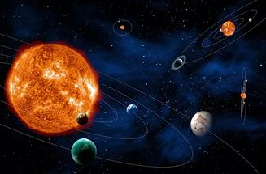

https://youtu.be/BOSFiB4w4sU

